**Чемпионат по профессиональному мастерству: шаг к успешной карьере**

В стенах Каменск-Уральского политехнического колледжа развернулись состязания областного масштаба - Чемпионат Свердловской области по профессиональному мастерству «Абилимпикс», собравший талантливых участников с ограниченными возможностями здоровья, занимающихся программированием и веб-дизайном.

Консультационная площадка, организованная Каменск-Уральским центром занятости, сыграла важную роль в получении полезной информации и практических навыков для поиска работы. Мастер-класс по регистрации на платформе «Работа в России» и составлению резюме был особенно полезен, так как эти знания необходимы для успешного трудоустройства.

Информация о вакантных ставках специалистов в сфере IT-технологий и уровне зарплат в этой области очень заинтересовала участников.

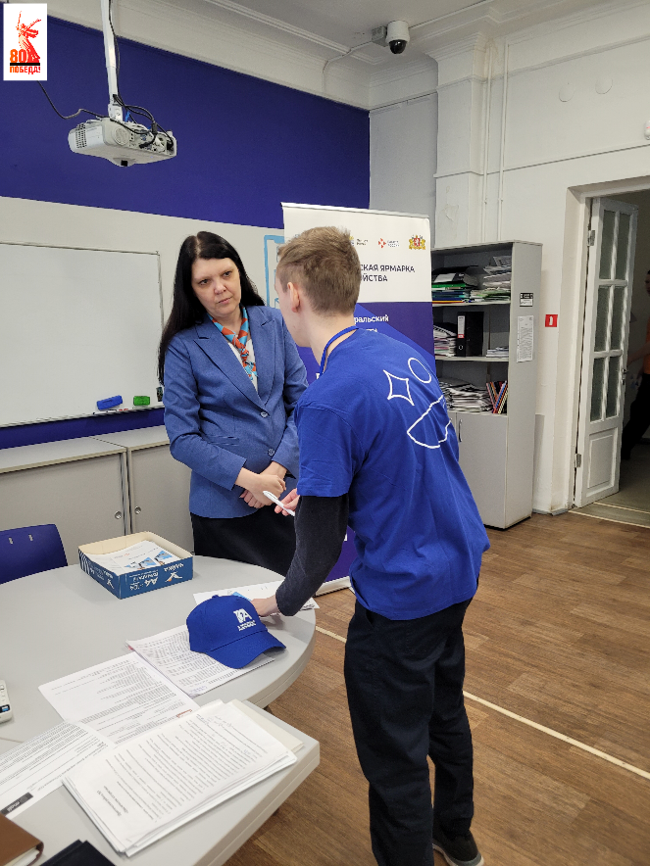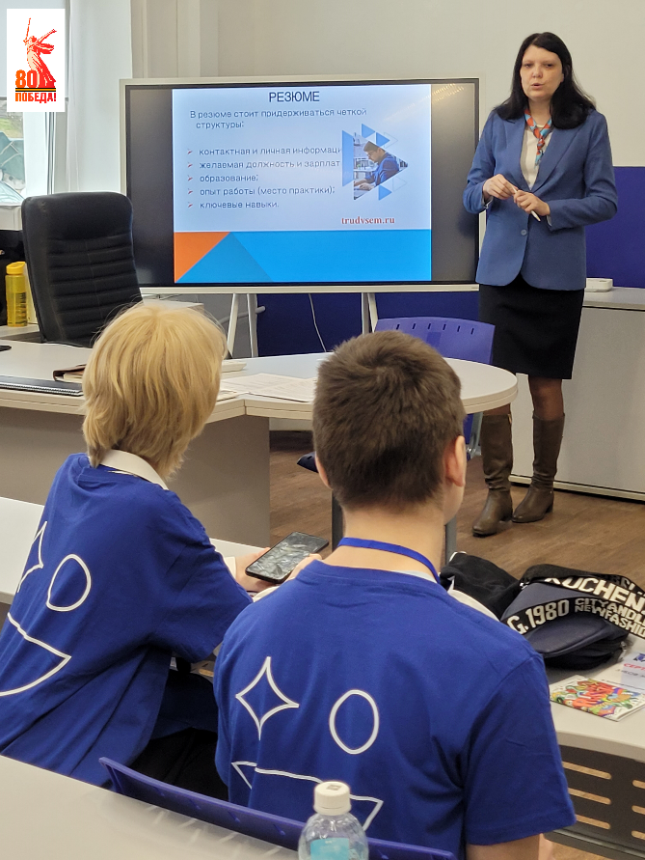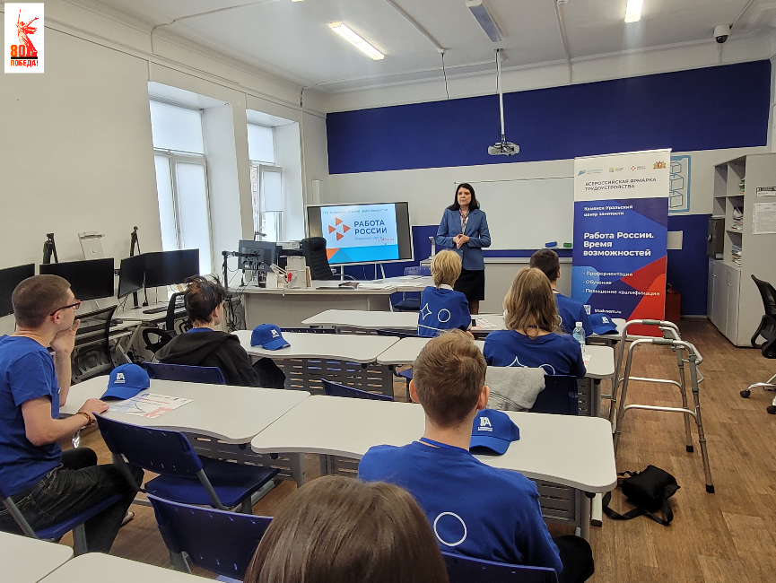Памятные сувениры - блокноты и ручки с символикой «Работа в России», стали приятным дополнением к мероприятию.